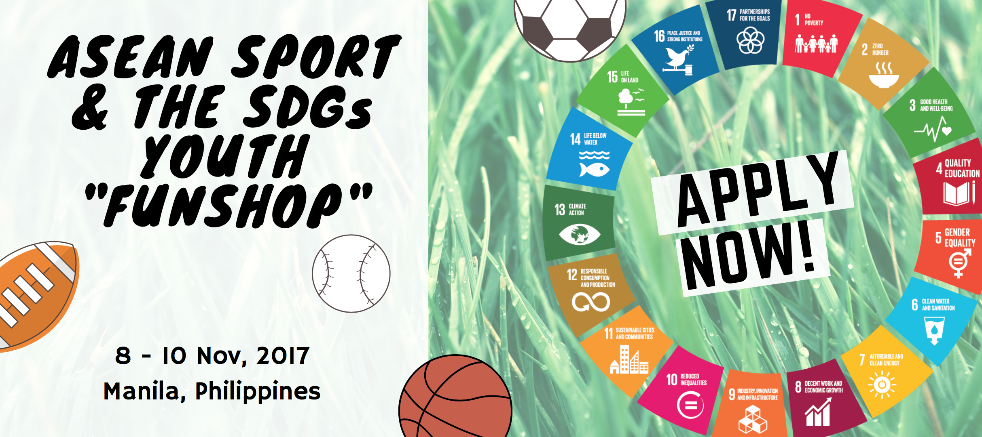

ေလွ်ာက္လႊာပံုစံ

ဤေလွ်ာက္လႊာပံုစံကို အဂၤလိပ္၊ မေလး၊ အင္ဒိုနီးရွား၊ လာအို၊ ျမန္မာ၊ တာဂါေလာ့၊ ထိုင္း၊ တီတမ္ႏွင့္ ဗီယက္နမ္ ဘာသာစကား မ်ားျဖင့္ ရရွိႏိုင္သည္

ကိုယ္ေရးအခ်က္အလက္ (သင့္ႏိုင္ငံကူးလက္မွတ္ပါအတိုင္း)
အမည္ အျပည့္အစံု။ ။ | ........................................................
ေမြးသကၠရာဇ္။ ။ | ........../.........../..............
ေမြးရပ္။ ။ | ........................................................
ႏိုင္ငံသား။ ။ | ........................................................
ေနထိုင္ရာအရပ္။ ။ | ........................................................
၁။ အားကစားႏွင့္ ေရရွည္တည္တံ့ေသာ ဖြံ႕ၿဖိဳးေရး ရည္မွန္းခ်က္မ်ားဆိုင္ရာ လူငယ္ အလုပ္႐ုံေဆြးေႏြးပြဲတြင္ သင္ေနထိုင္ရာ ႏိုင္ငံကို ကိုယ္စားျပဳတက္ေရာက္ရန္ သင့္အား ကၽြႏ္ုပ္တို႔က အဘယ္ေၾကာင့္ ေရြးခ်ယ္သင့္ေၾကာင္း စာလံုးေရ ၃၀၀ ထက္မမ်ားဘဲ ေရးသား ေဖာ္ျပရန္ | ........................................................
သင္၏ အားကစားအေျခခံ လူမႈေရးလုပ္ငန္း။ ။
အမည္။ ။ | ........................................................
ဝက္ဘ္ဆိုက္လိပ္စာ။ ။ | ........................................................
လူမႈကြန္ရက္လိပ္စာ။ ။ | ........................................................

သင္၏ အားကစားအေျခခံ လူမႈေရးလုပ္ငန္းက ကာဇန္ လုပ္ငန္းအစီအစဥ္တြင္ ေဖာ္ျပထားသလို ျဖည့္ဆည္းေပးသည့္ အသင့္ ေတာ္ဆံုး မူဝါဒ နယ္ပယ္ကို ေရြးခ်ယ္ရန္၊ ကာဇန္ လုပ္ငန္းအစီအစဥ္သည္ ကုလသမဂၢ၏ စီမံခ်က္ ၂၀၃၀/ေရရွည္ တည္တံ့ေသာ ဖြံ႕ၿဖိဳးေရးရည္မွန္းခ်က္မ်ားႏွင့္ တစ္ေပါင္းတစ္စည္းတည္းျဖစ္ေသာ အားကစားမူဝါဒျဖင့္ ခ်ဥ္းကပ္ေဆာင္ရြက္ေၾကာင္း သတိျပဳပါ။ ။

၁ လူတိုင္း၊ အသက္အရြယ္တိုင္းအတြက္ ပိုမို က်န္းမာၾကံ့ခိုင္ေစျခင္း
၂ အားလံုးပါဝင္ၿပီး၊ လံုျခံဳစိတ္ခ်ရေသာ၊ ခံႏိုင္ရည္ရွိၿပီး ေရရွည္တည္တံ့ေသာ ၿမိဳ႕ေတာ္မ်ားႏွင့္ လူေနထိုင္ရာေနရာမ်ား
၃ လူတိုင္းအတြက္ အရည္အေသြးမီ ပညာေရးႏွင့္ တစ္သက္တာ သင္ယူမႈႏွင့္ အားကစားမွတစ္ဆင့္ အရည္အခ်င္းမ်ား ေဖာ္ထုတ္ေပးျခင္း
၄ ၿငိမ္းခ်မ္းၿပီး အားလံုးပါဝင္သည့္ တန္းတူညီမွ်မႈရွိေသာ လူမႈအသိုင္းအဝိုင္းမ်ား
၅ လူတိုင္းအတြက္ စီးပြားေရး ဖြံ႕ၿဖိဳးတိုးတက္မႈႏွင့္ အျပည့္အဝ အက်ိဳးအျမတ္ရွိေစသည့္ အလုပ္အကိုင္ႏွင့္ လုပ္ငန္း
၆ က်ား၊ မ တန္းတူညီမွ်မႈ ဦးစားေပးျခင္းႏွင့္ အမ်ိဳးသမီးမ်ားႏွင့္ မိန္းကေလးမ်ားအားလံုးကို အားျဖည့္ေပးျခင္း
၇ ရာသီဥတု ေျပာင္းလဲမႈႏွင့္ ၎၏ သက္ေရာက္မႈမ်ားကို ေျဖရွင္းရာတြင္ ေရရွည္တည္တံ့ေသာ စားသံုးမႈႏွင့္ ထုတ္လုပ္မႈ ပံုစံမ်ား
၈ အဆင့္တိုင္းတြင္ ထိေရာက္ၿပီး တာဝန္ခံမႈရွိသည့္ အားလံုးပါဝင္ေသာ အဖြဲ႕အစည္းမ်ား

တင်သွင်းများအတွက် အီးမေးလ် youth.sport@unesco.org
၁။ သင့္ႏိုင္ငံကူးလက္မွတ္ႏွင့္/သို႔မဟုတ္ အစိုးရ သို႔မဟုတ္ ကုလသမဂၢ အသိအမွတ္ျပဳ သက္ေသခံကဒ္ျပား
၂။ ျပည့္စံုစြာ ေဖာ္ျပထားေသာ သင့္ကိုယ္ေရးအက်ဥ္း
ဆႏၵအေလ်ာက္တင္ျပရန္။ ။ ေနာက္ထပ္ စာရြက္စာတမ္းတစ္ခု (ဥပမာ၊ သင့္အလုပ္အေၾကာင္း ဆန္းစစ္ေလ့လာထားေသာ အစီရင္ခံစာ၊ တရားဝင္အစီရင္ခံစာ၊ သတင္းစာေဆာင္းပါး သို႔မဟုတ္ သင့္ YouTube လိပ္စာ)။ ။

ေလွ်ာက္လႊာတင္သြင္းသည့္အတြက္ ေက်းဇူးတင္ပါသည္။

